**Лабораторная работа №19**

« Работа с графической библиотекой tkinter языка программирования Python»

**Ход работы:**

**Задание 1. Напишите программу, складывающую целые числа в одной из компьютерных систем.**

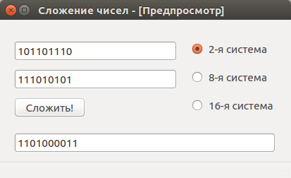

Примчание: функция int(строка,2) преобразует исходную строку, представляющую двоичное число в целое десятичное число.

Например, int('101',2)  (результат 5).

Для обратного преобразования десятичного числа можно использовать встроенные функции, результатом которых будет строка:

hex(18)   (результат 0x12)

oct(25)   (результат 0o31)

bin(17)   (результат 0b10001)

**Задание 2**

**Напишите программу, состоящую из двух списков Listbox. В первом будет, например, перечень товаров, заданный программно. Второй изначально пуст, пусть это будет перечень покупок. При клике на одну кнопку товар должен переходить из одного списка в другой. При клике на вторую кнопку – возвращаться (человек передумал покупать). Предусмотрите возможность множественного выбора элементов списка и их перемещения**.

**Задание 3.**

**Напишите программу, в которой имеется несколько объединенных в группу радиокнопок, индикатор которых выключен (indicatoron=0). Если какая-нибудь кнопка включается, то в метке должна отображаться соответствующая ей информация. Обычных кнопок в окне быть не должно.**